Содержание

Введение 5
1 Аналитическая часть 6
1.1 Описание предметной области 6
1.2 Обоснование выбора СУБД 7
1.3 Обоснование выбора инструмента для разработки баз данных 8
2 Концептуальное проектирование 9
2.1 Концептуальная модель базы данных 9
2.2 Логическая модель базы данных 13
3 Физическое проектирование 14
3.1 Диаграмма связей 14
3.2 Разработка запросов на языке SQL 16
Заключение 25
Библиографический список 26
Приложение А – Наполнение таблиц 27
Приложение Б – SQL – код 50

Введение

С каждым годом произведений кинематографа становится все больше. Поэтому становится сложнее не только следить за выходом новых кинокартин, но и искать подходящие под различные запросы фильмы, сортируя их по жанрам, режиссерам, студиям производства, оценкам критиков и зрителей, возрастному рейтингу и прочему. Решением этой проблемы может стать база данных фильмов.

Цель проекта: создать базу данных, позволяющую пользователям быстро и удобно находить интересующие фильмы по некоторым критериям отбора, выбирать фильмы, похожие на понравившиеся и смотреть подробную информацию о них.

Задачи проекта:
- ознакомиться с основными параметрами фильмов и сформулировать требования к БД;
- выбрать инструменты разработки;
- построить концептуальную модель и создать на ее основе базу данных в реляционной СУБД;
- реализовать наиболее актуальные SQL-запросы к БД.

В результате работы была реализована база данных в MySql Workbench, разработаны некоторые из возможных SQL-запросов и проанализированы пути дальнейшего развития БД.

1 Аналитическая часть
1.1 Описание предметной области
База данных фильмов представляет собой систему, содержащую информацию о различных ключевых аспектах произведений кинематографа, на которые обращают внимание пользователи при поиске и выборе фильма.
База данных хранит: название фильма, их жанры, дату выхода, продолжительность, имена режиссеров, названия студий производства, возрастные ограничения, информацию о сборах, оценках от критиков и зрителей и полученных наградах, а также краткое описание сюжета. Кроме того, информацию в БД можно редактировать, удалять, дополнять и добавлять.
Данная база данных позволит быстро отсортировать и отфильтровать подходящие варианты, чтобы пользователь мог найти фильмы, наиболее подходящие под его запросы и предпочтения.

1.2 Обоснование выбора СУБД
MySQL является не только наименее уязвимой системой управления БД в отрасли за последнее время, но и включает в себя большой спектр инструментов, отвечающих современным требованиям и безопасности любого бизнеса. Что является очень важным критериям при выборе СУБД. Также преимуществами можно назвать:
1). Доступность: MySQL является бесплатной и открытой системой управления базами данных.
2). Высокая производительность: MySQL обладает оптимизированной архитектурой, что обеспечивает высокую скорость выполнения запросов и обработки данных.
3). Надежность: MySQL имеет надежную систему безопасности, которая обеспечивает сохранность данных и их защиту от несанкционированного доступа.
4). Масштабируемость: MySQL позволяет легко масштабировать базы данных при необходимости добавления новых серверов или распределения данных на разные узлы.
5). Простота использования: MySQL имеет простой и интуитивно понятный интерфейс, что упрощает работу с базой данных даже для новичков.
6). Поддержка стандартных SQL-запросов: MySQL поддерживает большинство стандартных SQL-запросов, что облегчает перенос и использование БД из других систем.

1.3 Обоснование выбора инструмента для разработки баз данных
MySQL Workbench - инструмент для визуального проектирования баз данных, интегрирующий проектирование, моделирование, создание и эксплуатацию БД в единое окружение для системы баз данных MySQL. MySQL Workbench предоставляет комплекс инструментов для настройки сервера, администрирования пользователей и многое другое. Программа доступна для работы с операционных системах: Windows, Linux и Mac OS.
Программное обеспечение обладает всем необходимым для создания комплексной ER-моделей, прямой и обратной разработки, а также позволяет легко произвести сложные изменения в базе данных или исправления в документации, которые обычно занимают много времени и усилий. Программа позволяет визуально создавать, выполнять и оптимизировать SQL-запросы. Панель подключений к базам данных дает возможность легко переключаться между разными базами данных, что позволяет работать с несколькими БД одновременно. Просмотрщик объектов обеспечивает быстрый доступ к таблицам баз данных и объектам этих таблиц.
MySQL Workbench упрощает разработку и поддержку баз данных, автоматизирует выполнение наиболее долгих и сложных задач и улучшает взаимодействие между разработчиками и администраторами баз данных.
2 Концептуальное проектирование
2.1 Концептуальная модель базы данных
В настоящее время получила широкое распространение модель “сущность-связь” или ER - модель.
ER - модель использует более естественное представление, в соответствие с которым реальный мир состоит из сущностей и связей. ER-модели предметной области строятся на основе ER-диаграмм. На них четко выделяются сущности, атрибуты, ключевые атрибуты, а также связи между сущностями (с указанием типов связей).
Концептуальная ER - модель данных – это модель, которая фиксирует высокоуровневые требования к данным к набору взаимосвязанных понятий. Она содержит только базовые требования и критически важные для бизнеса сущности в рассматриваемой функциональной области с описанием каждой сущности и связей между ними.
Используя концептуальную модель, составили таблицу 1 с сущностями и атрибутами, для дальнейшего создания и использования в базе данных фильмов.

Таблица 1 – Описание сущностей и их атрибутов предметной области фильмов.
Сущность | Описание | Атрибуты
films info  (информация о фильме) | Содержит основную информацию о фильме | - Идентификационный номер фильма;  - Название фильма;  - Продолжительность;  - Год выхода;  - Идентификационный номер возрастного ограничения;  - Краткое описание фильма;
Country_dict  (словарь стран) | Содержит названия стран | - Идентификационный номер страны;  - Название страны;
film_production  (производство фильма) | Содержит информацию о странах производства фильмов | - Идентификационный номер фильма;  - Идентификационный номер страны;
award_inf  (информация о наградах) | Содержит названия кинонаград | - Идентификационный номер награды;  - Название награды;
award  (награды) | Содержит информацию о наградах, полученных фильмами | - Идентификационный номер фильма;  - Год присуждения награды;  - Идентификационный номер награды;
genre_info  (информация о жанрах) | Содержит названия и описания жанров | - Идентификационный номер жанра;  - Название жанра;  - Краткое описание жанра;
genre  (жанры) | Содержит информацию о жанрах фильма | - Идентификационный номер фильма;  - Идентификационный номер жанра;
box_area  (область сборов фильмов) | Содержит список областей, по которым | - Идентификационный номер области;  - Название области;
film_box  (сборы фильмов) | Содержит информацию о сборах фильма в разных регионах | - Идентификационный номер фильма;  - Идентификационный номер области;  - Сумма сборов;
age_limit_info  (возрастное ограничение) | Содержит список возрастных ограничений | - Идентификационный номер возрастного ограничения;  - Название возрастного ограничения;  - Описание возрастного ограничения;
director_info  (информация о режиссере) | Содержит имена режиссеров | - Идентификационный номер режиссера;  - Имя режиссера;
director  (режиссер) | Содержит информацию о режиссере фильма | - Идентификационный номер фильма;  - Идентификационный номер режиссера;
studio_info  (информация о студии) | Содержит названия киностудий | - Идентификационный номер студии;  - Название студии;
studio  (студия) | Содержит информацию о студия производства фильма | - Идентификационный номер фильма;  - Идентификационный номер студии;
rating_inf  (информация о рейтинге) | Содержит список возможных рейтингов фильма | - Идентификационный номер рейтинга;  - Название рейтинга;
rating  (рейтинг) | Содержит информацию  о различных рейтингах фильма | - Идентификационный номер фильма;  - Идентификационный номер рейтинга;  - Оценка фильма;
most_similar_movies  (наиболее похожие фильмы) | Содержит информацию о наиболее похожих фильмах | - Идентификационный номер фильма;  - Идентификационный номер наиболее похожего фильма;

2.2 Логическая модель базы данных
Логическая модель – модель предметной области, которая содержит
все необходимые сведения для написания нашего программного кода. В том числе и взаимодействия между собой в терминах реляционной модели БД. Она будет являться начальным образцом будущей БД.
На этом уровне детализируют данные из концептуальной модели: к
сущностям добавляют характеристики - атрибуты. Они описывают характеристику как свойство сущности.
Сущность - это информация, которая будет учтена в логической модели. Также можно рассмотреть как класс однотипных объектов. Сущность принято обозначать как прямоугольник с наименованием объекта БД.

3 Физическое проектирование
3.1 Диаграмма связей
Физическое проектирование - это процесс подготовки описания реализации базы данных на вторичных запоминающих устройствах, на этом этапе рассматриваются основные отношения, организация файлов и индексов, предназначенных для обеспечения эффективного доступа к данным, а также все связанные с этим ограничения целостности и средства защиты.
Основная цель физического проектирования служит описание структуры хранения. Также эффективные методов доступа к данным в БД. Принятия окончательного решения о реализации БД.
На этом этапе объекты определяются на уровне, называемым уровнем схемы. Схема рассматривается как группа объектов, связанных друг с другом в базе данных. Таблицы и столбцы производятся в соответствии с информацией, предоставленной во время логического моделирования. Первичные ключи, уникальные ключи и внешние ключи определяются для обеспечения ограничений.
На рисунке 2 представлена диаграмма связей таблицы БД фильмов, выполненная в СУБД MySQL в инструментальном средстве MySQL Workbench.

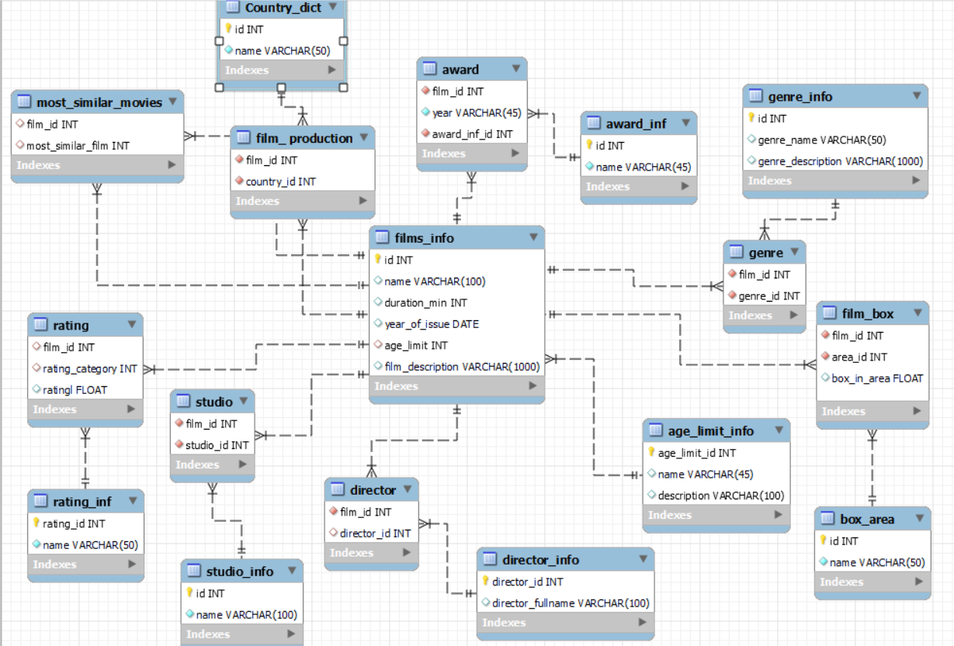
Рисунок 2 - Диаграмма связей фильмов

3.2 Разработка запросов на языке SQL
Рассмотрим некоторые возможные запросы на выборку информации к созданной БД на языке MySQL.
- Вывести названия и описания фильмов, вышедших в 21м веке. (рисунок 3)
SELECT name, film_description as 'описание фильма' FROM
films.films_info
where year_of_issue >= 2000;
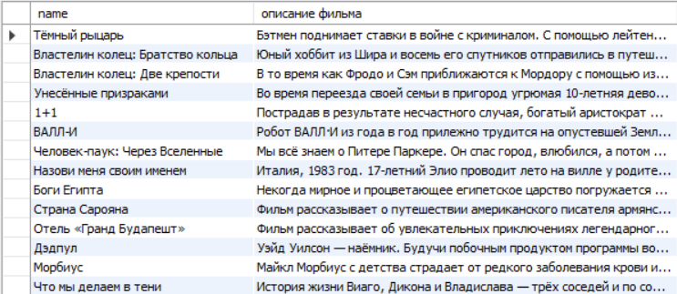
Рисунок 3 - результат первого запроса
- Вывести имена режиссеров, которые сняли более одного фильма. (рисунок 4)
SELECT director_fullname, count(*) as 'FilmsCount'
FROM films.director_info as d_i
join director as d on d_i.director_id = d.director_id
join films_info as f_i on d.film_id = f_i.id
group by director_fullname
having count(*) > 1;
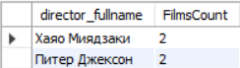
Рисунок 4 - результат второго запроса

- Вывести названия всех фильмов, относящихся к жанру “Исторический”. (рисунок 5)
SELECT name from films_info as f
left join genre as g on f.id = g.film_id
left join genre_info as g_i on g_i.id = g.genre_id
where g_i.genre_name = 'Исторический'
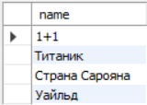
Рисунок 5 - результат выполнения третьего запроса

- Вывести все награды фильма “Унесённые призраками”.
(рисунок 6)
SELECT ai.name as 'награды' from award_inf as ai
join award as a on ai.id = a.award_inf_id
join films_info as f on a.film_id = f.id
where f.name = 'Унесённые призраками';
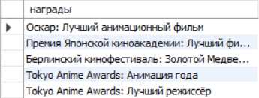
Рисунок 6 - результат выполнения четверного запроса
- Вывести все фильмы из серии “Властелин колец”. (рисунок 7)
SELECT name from films_info
where name like 'Властелин колец%'
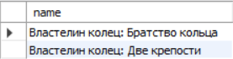
Рисунок 7 - результат выполнения пятого запроса
- Вывести названия фильмов, наиболее похожих на фильм “Криминальное чтиво”. (рисунок 8)
SELECT name from most_similar_movies as mf
left join films_info as f on mf.most_similar_film = f.id
where film_id =
(select f.id from films_info as f
where f.name = 'Криминальное чтиво')
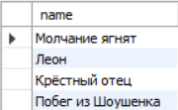
Рисунок 8 - результат выполнения шестого запроса
- Вывести названия и оценки фильмов по убыванию, у которых оценки от зрителей (AUDIENCE SCORE) больше или равны 4,5. (рисунок 9)
SELECT distinct f_i.name, r.ratingl from films.films_info as f_i
left join rating as r on r.film_id = f_i.id
left join rating_inf as r_i on r_i.rating_id = r.rating_category
where r.rating_category = 3 and r.ratingl >= 4.5
order by ratingl desc
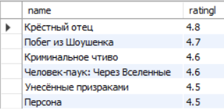
Рисунок 9 - результат выполнения седьмого запроса

- Вывести название фильма с самыми большими сборами в России. (рисунок 10)
SELECT f.name, `box in area (m.d.)` as 'сборы в России в млн. долларов' from box_area as b
join film_box as fb on b.id = fb.area_id
join films_info as f on fb.film_id = f.id
where fb.area_id = 5
order by `box in area (m.d.)` desc
limit 1
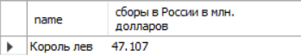
Рисунок 10 - результат выполнения восьмого запроса
- Вывести названия пяти фильмов с самыми провальными сборами по миру. (рисунок 11)
SELECT f.name, `box in area (m.d.)` as 'сборы по миру в млн. долларов' from box_area as b
join film_box as fb on b.id = fb.area_id
join films_info as f on fb.film_id = f.id
where fb.area_id = 4
order by `box in area (m.d.)`
limit 5
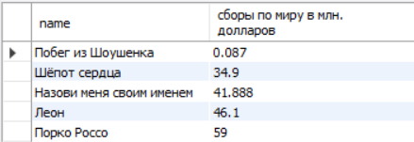
Рисунок 11 - результат выполнения девятого запроса

- Вывести Топ-3 фильма с худшими оценками на IMDb. (рисунок 12)
SELECT f.name, r.ratingl as 'оценка на IMDb' from rating_inf as ri
join rating as r on ri.rating_id = r.rating_category
join films_info as f on r.film_id = f.id
where ri.rating_id = 4
order by r.ratingl
limit 3
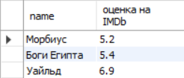
Рисунок 12 - результат выполнения десятого запроса
- Вывести название фильмов и количество их наград в порядке возрастания. (рисунок 13)
SELECT f.name, count(*) as 'Кол-во наград' from films_info as f
join award as a on f.id = a.film_id
join award_inf as ai on a.award_inf_id = ai.id
group by a.film_id
order by count(*) desc
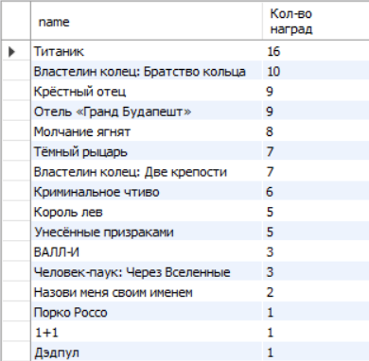
Рисунок 13 - результат выполнения одиннадцатого запроса
- Вывести Топ-5 фильмов с наибольшей продолжительностью с годом их выхода. (рисунок 14)
SELECT name, duration_min as 'продолжительность',
year_of_issue as 'год выпуска' from films_info
order by duration_min desc
limit 5
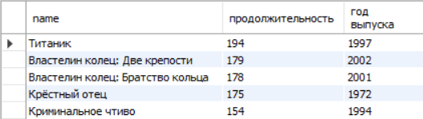
Рисунок 14 - результат выполнения двенадцатого запроса

- Вывести информацию о фильмах, подходящих для всех возрастов. (рисунок 15)
SELECT f.name, f.duration_min as 'продолжительность',
f.year_of_issue as 'год выпуска', f.film_description as 'описание'
from films_info as f
join age_limit_info as a on f.age_limit = a.age_limit_id
where a.age_limit_id = 1
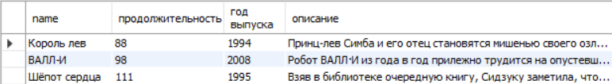
Рисунок 15 - результат выполнения тринадцатого запроса
- Вывести названия стран, в которых было снято три и менее фильма. (рисунок 16)
SELECT country_dict.name, count(*) as 'кол-во фильмов' from country_dict
join film_production as f1 on country_dict.id = f1.country_id
join films_info as f2 on f1.film_id = f2.id
group by f1.country_id
having count(*) <= 3
order by count(*) desc

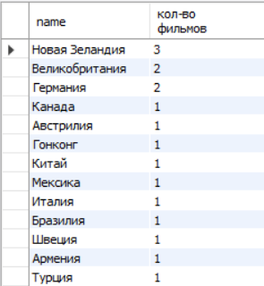
Рисунок 16 - результат выполнения четырнадцатого запроса
- Вывести жанры фильмов, встречающиеся чаще всего. (рисунок 17)
SELECT g_i.genre_name, count(*) as 'кол-во фильмов'
from films_info as f
left join genre as g on f.id = g.film_id
left join genre_info as g_i on g_i.id = g.genre_id
group by g.genre_id
having count(*) >= 5
order by count(*) desc
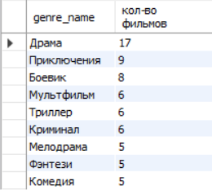
Рисунок 17 - результат выполнения пятнадцатого запроса
- Вывести информацию о фильмах, получивших награду “Оскар” в различных номинациях. (рисунок 18)
SELECT f.name, f.year_of_issue as 'год выхода фильма',
a1.year as 'год присуждения награды', a2.name as 'награды'
from award as a1
join award_inf as a2 on a1.award_inf_id = a2.id
join films_info as f on a1.film_id = f.id
where a2.name like 'Оскар%'
order by f.name
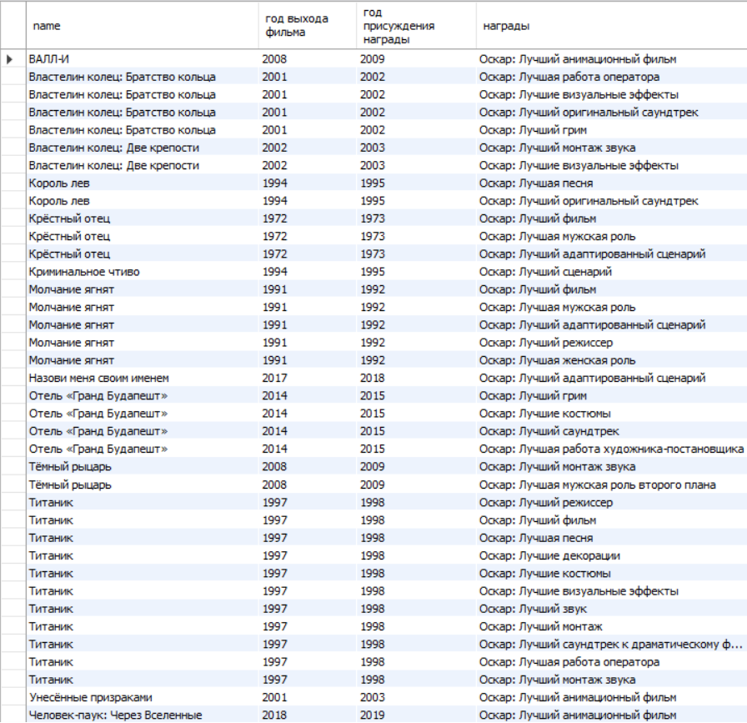
Рисунок 18 - результат выполнения шестнадцатого запроса

Заключение
Результатом выполнения курсового проекта является реализованная с помощью СУБД MySQL БД фильмов, содержащая достаточно подробную информацию о фильмах, их режиссерах, студиях производства, жанрах, возрастных ограничениях, наградах и рейтингах.
База данных может помочь любому пользователю узнать подробную информацию и фильмах и найти похожие, руководствуясь различными критериями. С помощью данной БД также можно анализировать информацию о фильмах.
Дальнейшее развитие предполагает расширение базы данных, в том числе новейшими фильмами, для сервисов просмотра и подбора фильмов.

Библиографический список
- Основы технологии баз данных: учебное пособие / Б. А. Новиков, Е. А. Горшкова, Н. Г. Графеева; под ред. Е. В. Рогова. – 2-е изд. – М.: ДМК Пресс, 2020. – 582 с.
- Инновации SQL Server 2019. Использование технологий больших данных и машинного обучения / пер. с англ. Желновой Н. Б. – М.: ДМК Пресс, 2020. – 408 с.: ил.
- DAMA-DMBOK : Свод знаний по управлению данными. Второе издание / Dama International [пер. с англ. Г. Агафонова]. – Москва : Олимп – Бизнес, 2020. – 828 с.: ил.

Приложение А - Наполнение таблиц
Таблица age_limit_info:
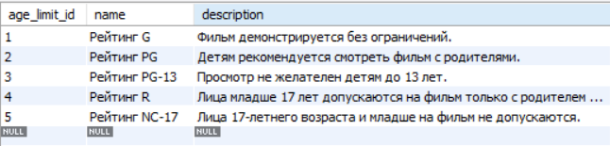

Талица award:
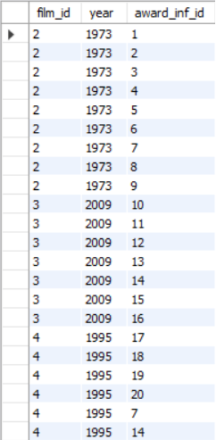
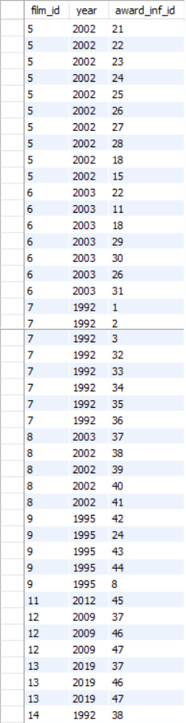
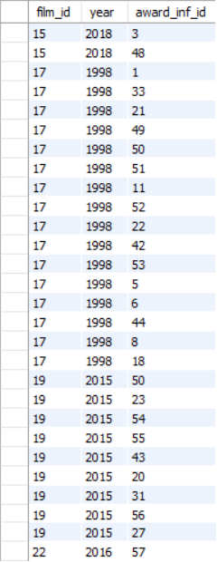
Таблица award_inf:
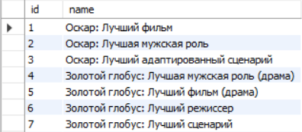
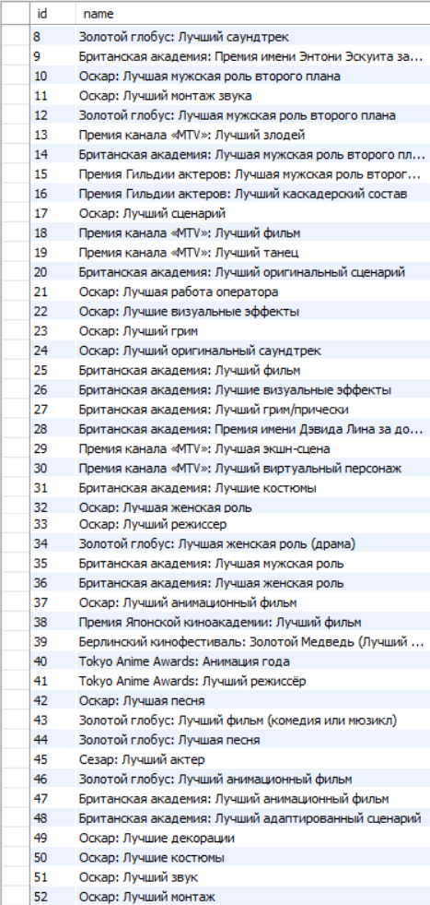
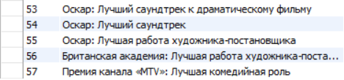
Таблица box_area:
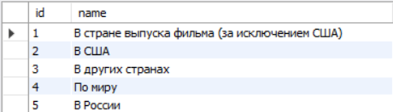
Таблица country_dict:
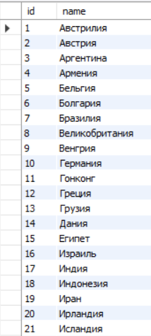
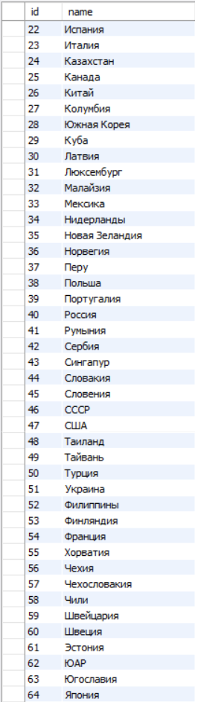
Таблица director:
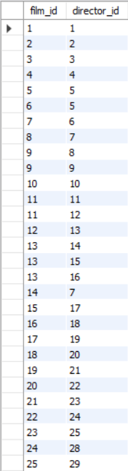
Таблица director_info:
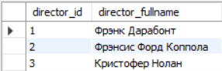
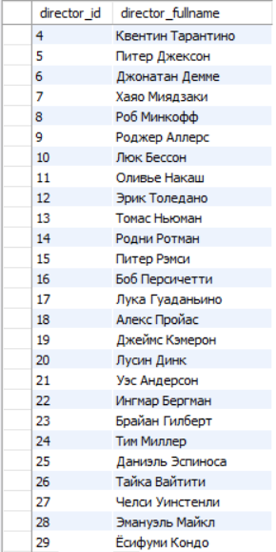
Таблица film_box:
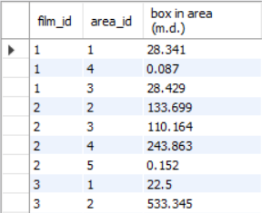
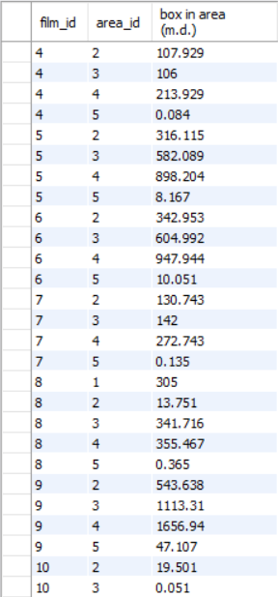
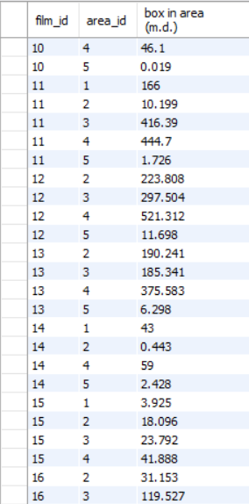
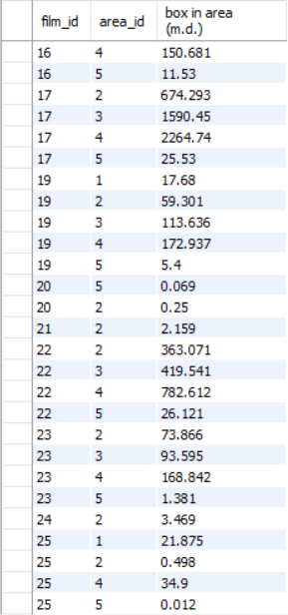
Таблица film_production:
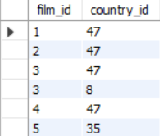
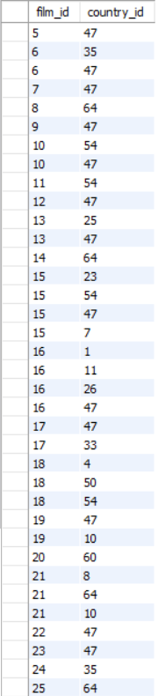
Таблица films_info:
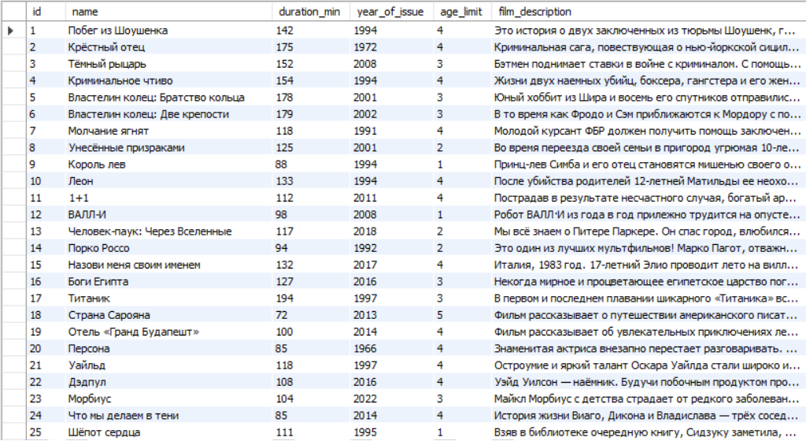
Таблица genre:
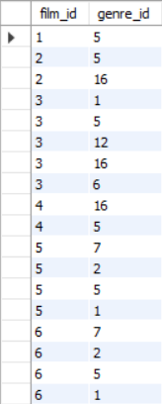
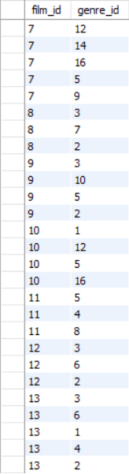
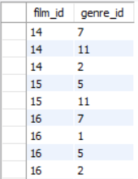
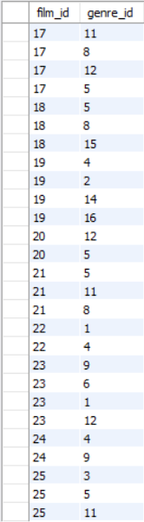
Таблица genre_info:
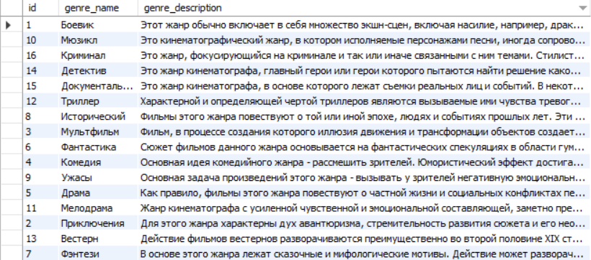
Таблица most_similar_movies:
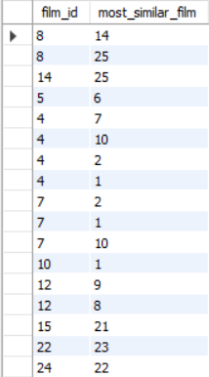
Таблица rating:
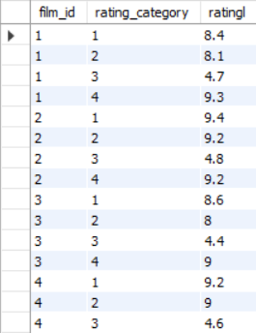
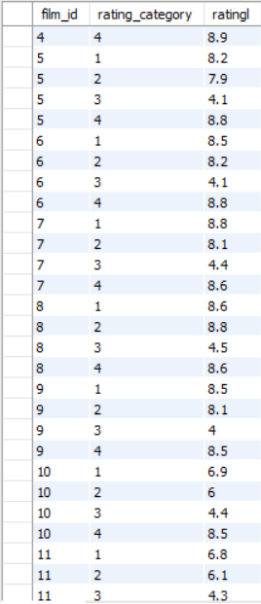
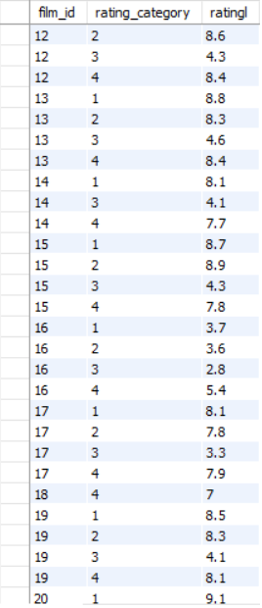
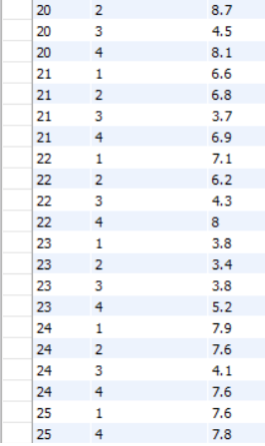
Таблица rating_inf:
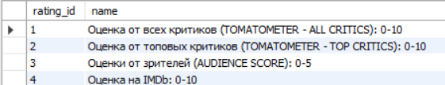
Таблица studio:
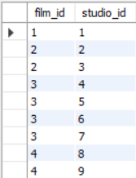
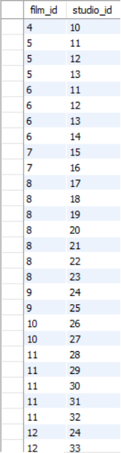
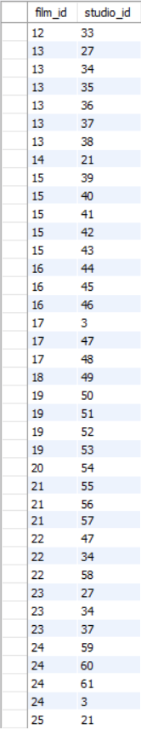
Таблица films.studio_info:
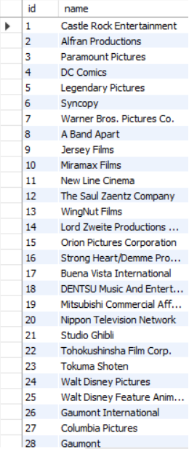
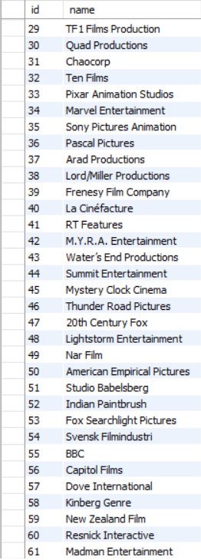

Приложение Б - SQL-код
-- MySQL Script generated by MySQL Workbench
-- Wed Dec 6 17:09:43 2023
-- Model: New Model Version: 1.0
-- MySQL Workbench Forward Engineering

SET @OLD_UNIQUE_CHECKS=@@UNIQUE_CHECKS, UNIQUE_CHECKS=0;
SET @OLD_FOREIGN_KEY_CHECKS=@@FOREIGN_KEY_CHECKS, FOREIGN_KEY_CHECKS=0;
SET @OLD_SQL_MODE=@@SQL_MODE, SQL_MODE='ONLY_FULL_GROUP_BY,STRICT_TRANS_TABLES,NO_ZERO_IN_DATE,NO_ZERO_DATE,ERROR_FOR_DIVISION_BY_ZERO,NO_ENGINE_SUBSTITUTION';

-- -----------------------------------------------------
-- Schema mydb
-- -----------------------------------------------------
-- -----------------------------------------------------
-- Schema films
-- -----------------------------------------------------

-- -----------------------------------------------------
-- Schema films
-- -----------------------------------------------------
CREATE SCHEMA IF NOT EXISTS `films` DEFAULT CHARACTER SET utf8mb4 COLLATE utf8mb4_0900_ai_ci ;
USE `films` ;

-- -----------------------------------------------------
-- Table `films`.`age_limit_info`
-- -----------------------------------------------------
CREATE TABLE IF NOT EXISTS `films`.`age_limit_info` (
`age_limit_id` INT NOT NULL AUTO_INCREMENT,
`name` VARCHAR(45) NULL,
`description` VARCHAR(100) NULL,
PRIMARY KEY (`age_limit_id`))
ENGINE = InnoDB;

-- -----------------------------------------------------
-- Table `films`.`films_info`
-- -----------------------------------------------------
CREATE TABLE IF NOT EXISTS `films`.`films_info` (
`id` INT NOT NULL AUTO_INCREMENT,
`name` VARCHAR(100) NULL DEFAULT NULL,
`duration_min` INT NULL DEFAULT NULL,
`year_of_issue` DATE NULL DEFAULT NULL,
`age_limit` INT NULL,
`film_description` VARCHAR(1000) NULL DEFAULT NULL,
PRIMARY KEY (`id`),
INDEX `age_limit_idx` (`age_limit` ASC) VISIBLE,
CONSTRAINT `age_limit`
FOREIGN KEY (`age_limit`)
REFERENCES `films`.`age_limit_info` (`age_limit_id`)
ON DELETE NO ACTION
ON UPDATE NO ACTION)
ENGINE = InnoDB
DEFAULT CHARACTER SET = utf8mb4
COLLATE = utf8mb4_0900_ai_ci;

-- -----------------------------------------------------
-- Table `films`.`box_area`
-- -----------------------------------------------------
CREATE TABLE IF NOT EXISTS `films`.`box_area` (
`id` INT NOT NULL AUTO_INCREMENT,
`name` VARCHAR(50) NOT NULL,
PRIMARY KEY (`id`))
ENGINE = InnoDB;

-- -----------------------------------------------------
-- Table `films`.`film_box`
-- -----------------------------------------------------
CREATE TABLE IF NOT EXISTS `films`.`film_box` (
`film_id` INT NOT NULL,
`area_id` INT NOT NULL,
`box_in_area` FLOAT NULL,
INDEX `film_id` (`film_id` ASC) VISIBLE,
INDEX `area_id_idx` (`area_id` ASC) VISIBLE,
CONSTRAINT `film_box_ibfk_1`
FOREIGN KEY (`film_id`)
REFERENCES `films`.`films_info` (`id`),
CONSTRAINT `area_id`
FOREIGN KEY (`area_id`)
REFERENCES `films`.`box_area` (`id`)
ON DELETE NO ACTION
ON UPDATE NO ACTION)
ENGINE = InnoDB
DEFAULT CHARACTER SET = utf8mb4
COLLATE = utf8mb4_0900_ai_ci;

-- -----------------------------------------------------
-- Table `films`.`genre_info`
-- -----------------------------------------------------
CREATE TABLE IF NOT EXISTS `films`.`genre_info` (
`id` INT NOT NULL AUTO_INCREMENT,
`genre_name` VARCHAR(50) NULL DEFAULT NULL,
`genre_description` VARCHAR(1000) NULL DEFAULT NULL,
PRIMARY KEY (`id`))
ENGINE = InnoDB
DEFAULT CHARACTER SET = utf8mb4
COLLATE = utf8mb4_0900_ai_ci;

-- -----------------------------------------------------
-- Table `films`.`most_similar_movies`
-- -----------------------------------------------------
CREATE TABLE IF NOT EXISTS `films`.`most_similar_movies` (
`film_id` INT NULL DEFAULT NULL,
`most_similar_film` INT NULL DEFAULT NULL,
INDEX `film_id` (`film_id` ASC) VISIBLE,
INDEX `most_similar_film` (`most_similar_film` ASC) VISIBLE,
CONSTRAINT `most_similar_movies_ibfk_1`
FOREIGN KEY (`film_id`)
REFERENCES `films`.`films_info` (`id`),
CONSTRAINT `most_similar_movies_ibfk_2`
FOREIGN KEY (`most_similar_film`)
REFERENCES `films`.`films_info` (`id`))
ENGINE = InnoDB
DEFAULT CHARACTER SET = utf8mb4
COLLATE = utf8mb4_0900_ai_ci;

-- -----------------------------------------------------
-- Table `films`.`rating_inf`
-- -----------------------------------------------------
CREATE TABLE IF NOT EXISTS `films`.`rating_inf` (
`rating_id` INT NOT NULL AUTO_INCREMENT,
`name` VARCHAR(50) NOT NULL,
PRIMARY KEY (`rating_id`))
ENGINE = InnoDB;

-- -----------------------------------------------------
-- Table `films`.`rating`
-- -----------------------------------------------------
CREATE TABLE IF NOT EXISTS `films`.`rating` (
`film_id` INT NULL DEFAULT NULL,
`rating_category` INT NULL,
`ratingl` FLOAT GENERATED ALWAYS AS () VIRTUAL,
INDEX `film_id` (`film_id` ASC) VISIBLE,
INDEX `rating_category_idx` (`rating_category` ASC) VISIBLE,
CONSTRAINT `rating_ibfk_1`
FOREIGN KEY (`film_id`)
REFERENCES `films`.`films_info` (`id`),
CONSTRAINT `rating_category`
FOREIGN KEY (`rating_category`)
REFERENCES `films`.`rating_inf` (`rating_id`)
ON DELETE NO ACTION
ON UPDATE NO ACTION)
ENGINE = InnoDB
DEFAULT CHARACTER SET = utf8mb4
COLLATE = utf8mb4_0900_ai_ci;

-- -----------------------------------------------------
-- Table `films`.`Country_dict`
-- -----------------------------------------------------
CREATE TABLE IF NOT EXISTS `films`.`Country_dict` (
`id` INT NOT NULL AUTO_INCREMENT,
`name` VARCHAR(50) NOT NULL,
PRIMARY KEY (`id`))
ENGINE = InnoDB;

-- -----------------------------------------------------
-- Table `films`.`award_inf`
-- -----------------------------------------------------
CREATE TABLE IF NOT EXISTS `films`.`award_inf` (
`id` INT UNSIGNED NOT NULL,
`name` VARCHAR(45) NOT NULL,
PRIMARY KEY (`id`))
ENGINE = InnoDB;

-- ----------------------------------------------------
-- Table `films`.`award`
-- -----------------------------------------------------
CREATE TABLE IF NOT EXISTS `films`.`award` (
`film_id` INT NOT NULL AUTO_INCREMENT,
`year` VARCHAR(45) NOT NULL,
`award_inf_id` INT UNSIGNED NOT NULL,
INDEX `film_id_idx` (`film_id` ASC) VISIBLE,
INDEX `fk_award_award_inf1_idx` (`award_inf_id` ASC) VISIBLE,
CONSTRAINT `film_id`
FOREIGN KEY (`film_id`)
REFERENCES `films`.`films_info` (`id`)
ON DELETE RESTRICT
ON UPDATE RESTRICT,
CONSTRAINT `fk_award_award_inf1`
FOREIGN KEY (`award_inf_id`)
REFERENCES `films`.`award_inf` (`id`)
ON DELETE NO ACTION
ON UPDATE NO ACTION)
ENGINE = InnoDB;

-- -----------------------------------------------------
-- Table `films`.`studio_info`
-- -----------------------------------------------------
CREATE TABLE IF NOT EXISTS `films`.`studio_info` (
`id` INT NOT NULL AUTO_INCREMENT,
`name` VARCHAR(100) NOT NULL,
PRIMARY KEY (`id`))
ENGINE = InnoDB;

-- -----------------------------------------------------
-- Table `films`.`studio`
-- -----------------------------------------------------
CREATE TABLE IF NOT EXISTS `films`.`studio` (
`film_id` INT NOT NULL,
`studio_id` INT NOT NULL,
INDEX `studio_id_idx` (`studio_id` ASC) VISIBLE,
CONSTRAINT `film_id`
FOREIGN KEY (`film_id`)
REFERENCES `films`.`films_info` (`id`)
ON DELETE NO ACTION
ON UPDATE NO ACTION,
CONSTRAINT `studio_id`
FOREIGN KEY (`studio_id`)
REFERENCES `films`.`studio_info` (`id`)
ON DELETE NO ACTION
ON UPDATE NO ACTION)
ENGINE = InnoDB;

-- -----------------------------------------------------
-- Table `films`.`genre`
-- -----------------------------------------------------
CREATE TABLE IF NOT EXISTS `films`.`genre` (
`film_id` INT NOT NULL,
`genre_id` INT NOT NULL,
INDEX `genre_id_idx` (`genre_id` ASC) VISIBLE,
CONSTRAINT `film_id`
FOREIGN KEY (`film_id`)
REFERENCES `films`.`films_info` (`id`)
ON DELETE NO ACTION
ON UPDATE NO ACTION,
CONSTRAINT `genre_id`
FOREIGN KEY (`genre_id`)
REFERENCES `films`.`genre_info` (`id`)
ON DELETE NO ACTION
ON UPDATE NO ACTION)
ENGINE = InnoDB;

-- -----------------------------------------------------
-- Table `films`.`director_info`
-- -----------------------------------------------------
CREATE TABLE IF NOT EXISTS `films`.`director_info` (
`director_id` INT NOT NULL,
`director_fullname` VARCHAR(100) NULL,
PRIMARY KEY (`director_id`))
ENGINE = InnoDB;

-- -----------------------------------------------------
-- Table `films`.`director`
-- -----------------------------------------------------
CREATE TABLE IF NOT EXISTS `films`.`director` (
`film_id` INT NOT NULL,
`director_id` INT NULL,
INDEX `film_id_idx` (`film_id` ASC) VISIBLE,
INDEX `director_id_idx` (`director_id` ASC) VISIBLE,
CONSTRAINT `film_id`
FOREIGN KEY (`film_id`)
REFERENCES `films`.`films_info` (`id`)
ON DELETE NO ACTION
ON UPDATE NO ACTION,
CONSTRAINT `director_id`
FOREIGN KEY (`director_id`)
REFERENCES `films`.`director_info` (`director_id`)
ON DELETE NO ACTION
ON UPDATE NO ACTION)
ENGINE = InnoDB;

-- -----------------------------------------------------
-- Table `films`.`film_ production`
-- -----------------------------------------------------
CREATE TABLE IF NOT EXISTS `films`.`film_ production` (
`film_id` INT NOT NULL,
`country_id` INT NOT NULL,
INDEX `film_id_idx` (`film_id` ASC) VISIBLE,
INDEX `country_id_idx` (`country_id` ASC) VISIBLE,
CONSTRAINT `film_id`
FOREIGN KEY (`film_id`)
REFERENCES `films`.`films_info` (`id`)
ON DELETE NO ACTION
ON UPDATE NO ACTION,
CONSTRAINT `country_id`
FOREIGN KEY (`country_id`)
REFERENCES `films`.`Country_dict` (`id`)
ON DELETE NO ACTION
ON UPDATE NO ACTION)
ENGINE = InnoDB;

SET SQL_MODE=@OLD_SQL_MODE;
SET FOREIGN_KEY_CHECKS=@OLD_FOREIGN_KEY_CHECKS;
SET UNIQUE_CHECKS=@OLD_UNIQUE_CHECKS;

